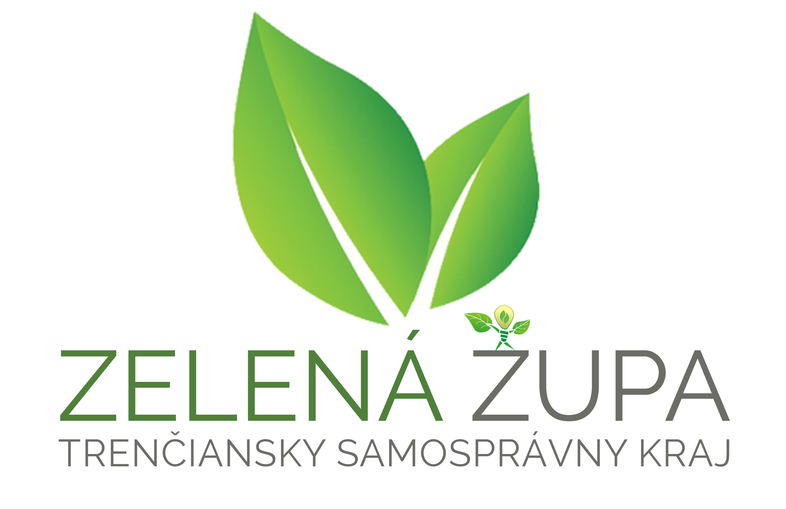
Trenčiansky samosprávny kraj

Tlačová správa

Trenčín, 14. máj 2017
Zelené oči vyzývajú: S vlastným enviroprojektom môžete po novom prísť len do konca augusta
Navrhnite vlastný enviroprojekt a získajte od župy peniaze na jeho realizáciu. Po novom však môžete svoje návrhy v rámci grantového systému s názvom Zelené oči podávať už len do konca augusta.
Žiadať o finančné prostriedky pritom môže nielen obec, ale aj príspevkové a rozpočtové organizácie, ktoré obec zriaďuje. So zaujímavým enviroprojektom môžu prísť aj podnikatelia. Jedinou podmienkou je verejnoprospešný účel takéhoto projektu. Župa sa v rámci grantového systému s názvom Zelené oči pokúša premeniť nápady obyvateľov kraja na skrášlenie svojho okolia na realitu. Výška príspevku župy na projekt je obmedzená, je ňou suma 2 tisíc eur. Aj za tie sa však dajú zrealizovať projekty prospešné pre životné prostredie. Ochrana životného prostredia patrí totiž k hlavným cieľom Trenčianskeho kraja ako Zelenej župy.
Minulý rok prišlo na Úrad TSK bezmála 20 žiadostí. Z nich sa zrealizoval napríklad projekt výsadby zelene v novovytvorenej pešej zóne v obci Dolné Vestenice, či projekt bylinkovej záhrady a ovocného sadu v obci Bukovec. S cieľom edukovať žiadateľov TSK usporiadal vo februári na túto tému informačný seminár.
Poslanci Zastupiteľstva TSK na svojom májovom zasadnutí okrem toho schválili skrátenie doby na predkladanie žiadostí a projektov. Kým doteraz bolo podávanie ohraničené koncom septembra, po novom je žiadosti možné podávať len do konca augusta. Posunutie termínu podávania žiadostí súvisí s realizáciou projektov. „Keďže väčšina projektov sa týka zlepšovania stavu životného prostredia a výsadby zelene, po ukončení procesu posúdenia predkladaných žiadostí nezostával dostatočný časový priestor a klimatické podmienky neboli primerané na úspešnú realizáciu predmetných projektov do konca kalendárneho roka,“ uviedol projektový manažér projektu Zelená župa Martin Macíček. Župný parlament pristúpil k skráteniu doby aj preto, že žiadateľ, ktorému bol projekt schválený, je do konca roku povinný projekt nielen ukončiť, ale aj vyúčtovať.
Ak nosíte v hlave projekt, ktorý prispeje k zveľadeniu verejných priestorov v kraji, pošlite ho na Úrad TSK do konca augusta. Viac informácií o tom, čo má žiadosť obsahovať, nájdete na webovej stránke TSK, v sekcii Regionálny rozvoj. Tešíme sa na každý váš nápad.
Pre viac informácií kontaktujte: Mgr. Barbora Jánošková, Odd. komunikácie a medzinárodných vzťahov TSK, barbora.janoskova@tsk.sk, tel.: +421/ 32/ 65 55 910, mobil +421/ 901/ 918/ 146

